**Кинезиологический комплекс «Веселые ребята».**

Цель: развитие межполушарного взаимодействия, формирование пространственных представлений, повышение устойчивости внимания, закрепление артикуляционных движений, подготовка руки к письму.

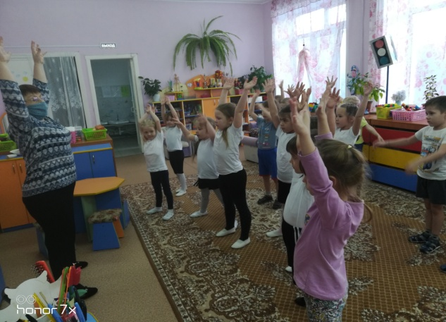**Дерево.**  Сидя на корточках. Спрячьте голову в колени, колени обхватите руками. Это семечко, которое постепенно прорастает и превращается в дерево. Медленно поднимайтесь на ноги, затем распрямляйте туловище, вытягивайте руки вверх. Напрягите тело и вытяните его вверх. Подул ветер: раскачивайте тело, имитируя дерево.

**Самомассаж ушных раковин:** зажмите мочку уха большим и указательным пальцами, разминайте раковину снизу вверх и обратно. Потяните ушные раковины вниз, в сторону и вверх.

**Сжимание – разжимание.** Сидя, согните руки в локтях, сжимайте и разжимайте кисти рук, постепенно убыстряя темп. Выполняйте до максимальной усталости кистей. Затем расслабьте руки и встряхните.

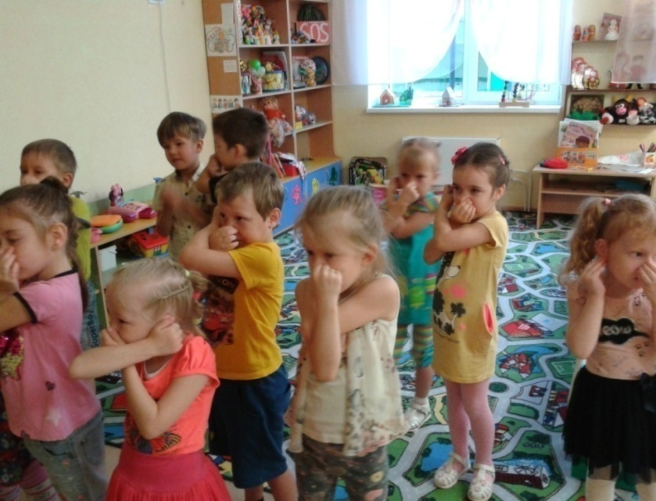 **Вращалочка.** Вытяните руки перед собой, сгибайте кисти вверх и вниз. Затем вращайте обеими кистями по и против часовой стрелки (сначала однонаправлено, затем разнонаправлено), сводите и разводите пальцы обеих рук. Попробуйте с движениями рук одновременно широко открывать и закрывать рот.

**Челюсть.** Делайте движения челюстью в разных направлениях.

**Рожицы.** Выполняйте различные мимические движения: надувайте щеки, выдвигайте язык, вытягивайте губы трубочкой, широко открывайте рот.

**Ухо – нос.** Левой рукой возьмитесь за кончик носа, а правой рукой - за противоположное ухо. Одновременно отпустите ухо и нос, хлопните в ладоши, поменяйте положение рук «с точностью наоборот».

**Лотос.** Расправьте пальцы левой руки, слегка нажав точку концентрации внимания, расположенную в середине ладони, большим пальцем правой руки. Повторите это 5 раз. При нажатии сделайте выдох, а при ослаблении - вдох. Потом сделайте то же самое для правой руки.

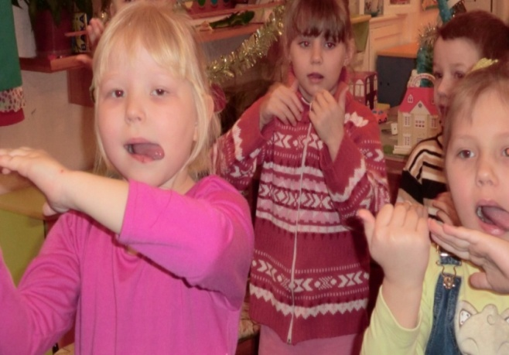**Клоун.** Совместные движения глаз и языка. Выдвинутым изо рта языком и глазами делайте совместные движения из стороны в сторону, вращая их по кругу, по траектории лежащей восьмерки. Сначала отрабатываются однонаправленные движения, затем – разнонаправленные.

**Руки – ноги.** Прыгать на месте с одновременными движениямируками иног: ноги вместе - руки врозь, ноги врозь – руки вместе, ноги вместе – руки вместе, ноги врозь – руки врозь. Цикл прыжков повторить несколько раз.